
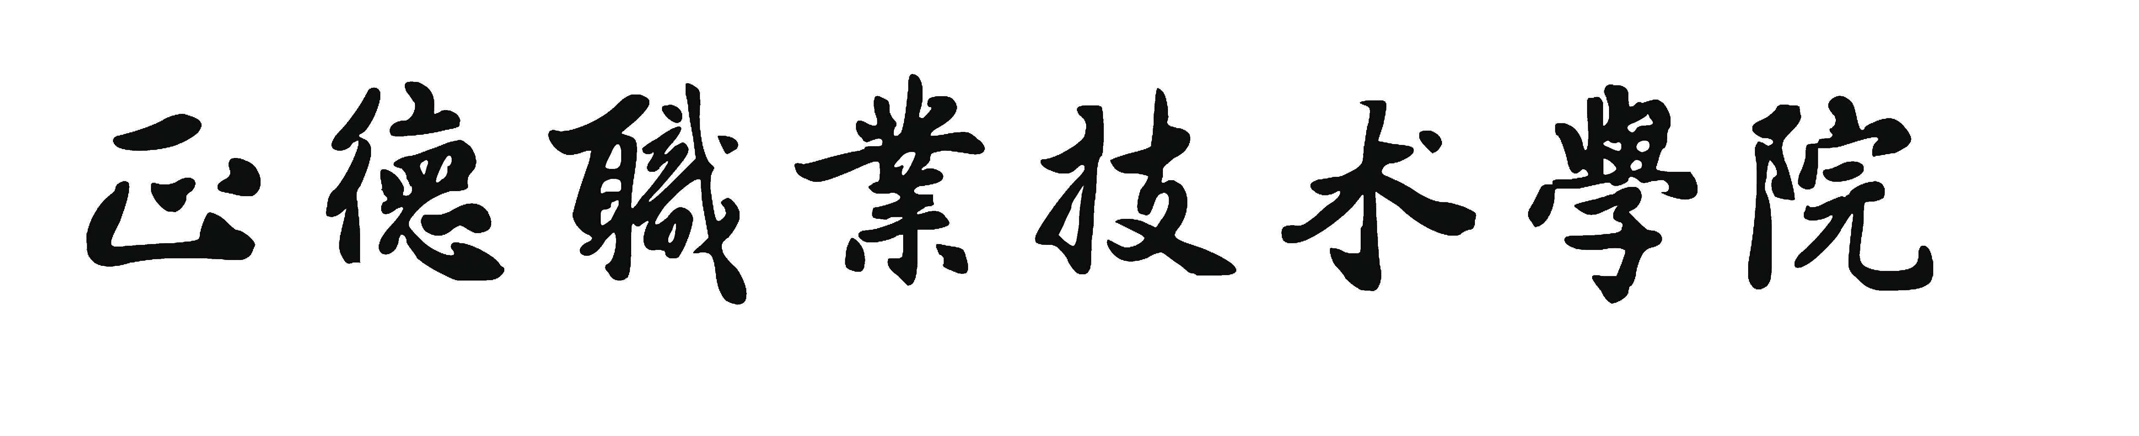

教学设计方案

单 位：
课程名称：
教师姓名：
目录
序号 | 教学情境 | 学时 | 周次 | 页码
1 | AUTOCAD的基本操作 | 2（不超过4课时，填表时请删除） | 第1周，第1次 | 1
2 | AUTOCAD绘图环境的设置 | 2（不超过4课时，填表时请删除） | 第1周，第2次 | 3

正德职业技术学院教学设计方案
课程名称 教师 授课专业 授课班级
教学情境 |  |  |  |  | 学时 | 2-4
教学目标 |  | 知识和能力
 |  | 过程和方法
 |  | 情感态度和价值观
本节（课）
教学内容
的分析
与本节
（课）相关
的学生特
征的分析
知  识  点  学  习  目  标  描  述 | 知识点 |  |  | 学习目标
项 目 |  | 内 容 |  | 解 决 措 施
教学重点
教学难点

教学模式与教学策略
教学过程 |  | 教师活动 | 学生活动 | 设计意图
教学  资源  （设备）  选择 | 资源（设备）  类型 | 资源（设备）内容  要点 | 教学  作用 | 使用  方式
教学  资源  （设备）  选择 | ①媒体在教学中的作用分为：A.提供事实，建立经验；B.创设情境，引发动机；C.举例验证，建立概念；D.提供示范，正确操作；E.呈现过程，形成表象；F.演绎原理，启发思维；G.设难置疑，引起思辨；H.展示事例，开阔视野；I.欣赏审美，陶冶情操；J.归纳总结，复习巩固；K.自定义。  ②媒体的使用方式包括：A.设疑—播放（实操）—讲解；B.设疑—播放（实操）—讨论；C.讲解—播放（实操）—概括；D.讲解—播放（实操）—举例；E.播放（实操）—提问—讲解；F.播放（实操）—讨论—总结；G.边播放（实操）、边讲解；H. 边播放（实操）、边议论；I.学习者自己操作进行学习；J.自定义。
教学评价设计 | 自评 | （设计创建教学评价量规，向学生展示如何评价。另外，可以创建一个学生自测评价表，这样学生可以用它对自己的学习进行评价）
教学评价设计 | 互评
教学评价设计 | 教师评价
教学
反思

